ТЕХНОЛОГИИ АКТИВИЗАЦИИ ТВОРЧЕСКОГО ПОТЕНЦИАЛА ДОШКОЛЬНИКОВ СРЕДСТВАМИ МУЗЫКИ: ИЗ ОПЫТА РАБОТЫ МУЗЫКАЛЬНОГО РУКОВОДИТЕЛЯ
Шаповалова Анна Владимировна,
музыкальный руководитель МАДОУ ЦРР №8 г. Курганинска
anna-dfm@mail.ru
+7 (900) 233-15-21
Аннотация: в статье показана значимость развития творческого мышления у дошкольников и специфика этого направления в деятельности музыкального руководителя. Автор уделяет внимание раскрытию сущности технологий, реализуемых в детском саду.
Ключевые слова: художественно-эстетическое развитие, дошкольники, творческое взаимодействие, цветная музыка, интеграция педагогических технологий.
Актуальным направлением оптимизации и повышения качества дошкольного образования является научно-практический поиск инновационных форм реализации педагогического процесса, в том числе и в образовательной области «Художественно-эстетическое развитие». Понимая важность этого направления, музыкальный руководитель применяет современные педагогические технологии, направленные на реализацию Федерального государственного образовательного стандарта дошкольного образования, внедряет инновационные формы реализации педагогического процесса для эффективного решения профессиональных педагогических задач в области музыкального развития.
Подробно теория развития творческих способностей дошкольников отражена в работах Л.С. Выготского, В. А. Левина. В музыкальной педагогике существует ряд теоретических и экспериментальных работ, где дается высокая оценка воспитательному значению творчества. Б. М. Теплов, например, считает, что любое творчество ребенка связано, прежде всего, с эмоциональным откликом на музыку, и оно чрезвычайно полезно в дошкольный период, когда закладываются основы ценностного отношения к музыке. [5]
Однако в последнее десятилетие педагоги-практики отмечают значительные изменения у детей дошкольного возраста. Они всё больше отличаются от их сверстников, которых описывают И.Г. Песталоцци, Я.А. Коменский, М. Монтессори, В.А. Сухомлинский. Современные дошкольники отличаются даже от тех детей, которые посещали детские сады в конце ХХ в. Последние исследования показывают, что имеют место качественные психические, психофизиологические, личностные изменения современного ребёнка. Д.И. Фельдштейн отмечает резкое снижение фантазии, любознательности, творческих проявлений детей. [8]
Вместе с тем креативность – способность к творческой деятельности и воплощению идей – это одно из самых востребованных качеств личности в современном мире.
В этой связи музыкальный руководитель определяет педагогические средства, которые способны стимулировать развитие творческих способностей дошкольников в современных условиях.
Основываясь на принципах гуманной педагогики и ФГОС ДО, одна из приоритетных задач которого – развитие способностей и творческого потенциала каждого ребенка как субъекта отношений с самим собой, другими детьми, взрослыми и миром [7], музыкальный руководитель решает задачи по музыкальному развитию посредством интеграции и комбинирования содержания различных программ, технологий, нового осмысления педагогических находок.
Эффективному развитию творческих способностей дошкольников в современных условиях способствуют технологии, в которые педагог вносит свои авторские элементы, исходя из индивидуальных возможностей детей в актуальных ситуациях. Кратко остановимся на основных из них.
Применение технологии личностно-ориентированного взаимодействия с детьми [2], гармоничного развития личности ребенка средствами музыки [3], технология «Детский совет» [4] помогает музыкальному руководителю организовать музыкально-творческое взаимодействие через интеграцию различных видов деятельности, создает условия для формирования у детей активной творческой позиции, стремления познавать новое, проявлять инициативу, способность к самостоятельным решениям. Организация различных культурных практик (совместные праздники, спектакли, досуги, творческие проекты, акции, квесты, флешмобы) на основе данных технологий способствует становлению творческой индивидуальности каждого участника событий.
Технология проблемного обучения заключается в создании проблемных ситуаций и их решении в процессе совместной деятельности взрослого и ребенка при максимальной самостоятельности воспитанника и общем руководстве взрослого наставника. Это побуждает детей выдвигать гипотезы, делать предположения и выводы, почувствовать вкус к получению новых неожиданных решений. Картотека опытов и экспериментов со звуком для каждой возрастной группы, дополняемая авторскими идеями – увлекательный путь к осознанному творчеству. [9] Музыкальный руководитель активно использует на музыкальных занятиях открытые задачи, которые не имеют однозначного решения и допускают несколько вариантов ответов. Это оркестровка прослушанных музыкальных произведений, инсценировка песен, озвучивание сказок, визуализация музыки в рисунках и движениях. Творческие задания «Покажи свое имя», «Сочини песню осенних листьев (бодрый марш, ласковую колыбельную)», «Сыграй музыку дождя», «Придумай привет», «Сочини веселый танец и аккомпанируй себе на бубне». Эта технология направлена на развитие у ребенка самостоятельности целеполагания, способности получить результат. Для развития мотивации к деятельности, умения находить пути и способы ее осуществления, важно знакомить детей с необычными музыкальными инструментами, возможностью использования знакомых вещей в качестве музыкальных инструментов, открывать безграничное пространство синтеза искусств.
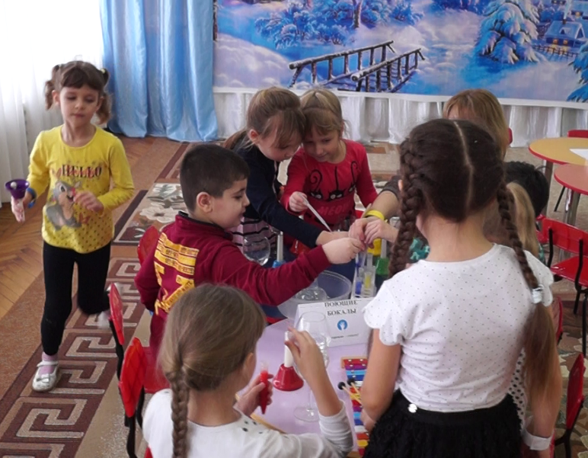
Постоянное применение музыкальным игровых технологий привело нас к созданию новой технологии, название для который придумали дети – «Цветная музыка». Они очень любят играть в композиторов: сочиняют музыку и составляют партитуры с помощью цветных нот. Знаменитая система музицирования «Цветные ноты» включает в себя пластиковые трубки BOOMWHACKERS, колокольчики, чайм-бары, клаксоны. Это часть креативной педагогики К. Орфа, который говорил, что музыка связана с движением, танцами и речью. «Элементарное музицирование – это такая форма музыки, в которой каждый может участвовать не как слушатель, а как соавтор». [6] А первым, кто объединил цвет и музыку, был композитор Александр Скрябин, он расположил ноты по цветовому спектру. Семь нот — семь цветов радуги.
При внедрении данной технологии возникла проблема – цветовая маркировка на колокольчиках полностью или частично не совпадает с обозначением нот на других цветных музыкальных инструментах, не относящихся к системе «цветные ноты». Решение этой проблемы привело к открытию возможности играть цветную музыку большему числу детей одновременно. У музыкального руководителя нет такой задачи – научить нотам, нотной грамоте. По Стандарту художественно-эстетическое развитие предполагает реализацию самостоятельной творческой деятельности детей. [7] Отказавшись от привязки определенного звука(ноты) к конкретному цвету, дети сами изготавливают цветные ноты. Для этого можно использовать цветные магниты, палочки Кюизенера или всё, что подскажет фантазия.
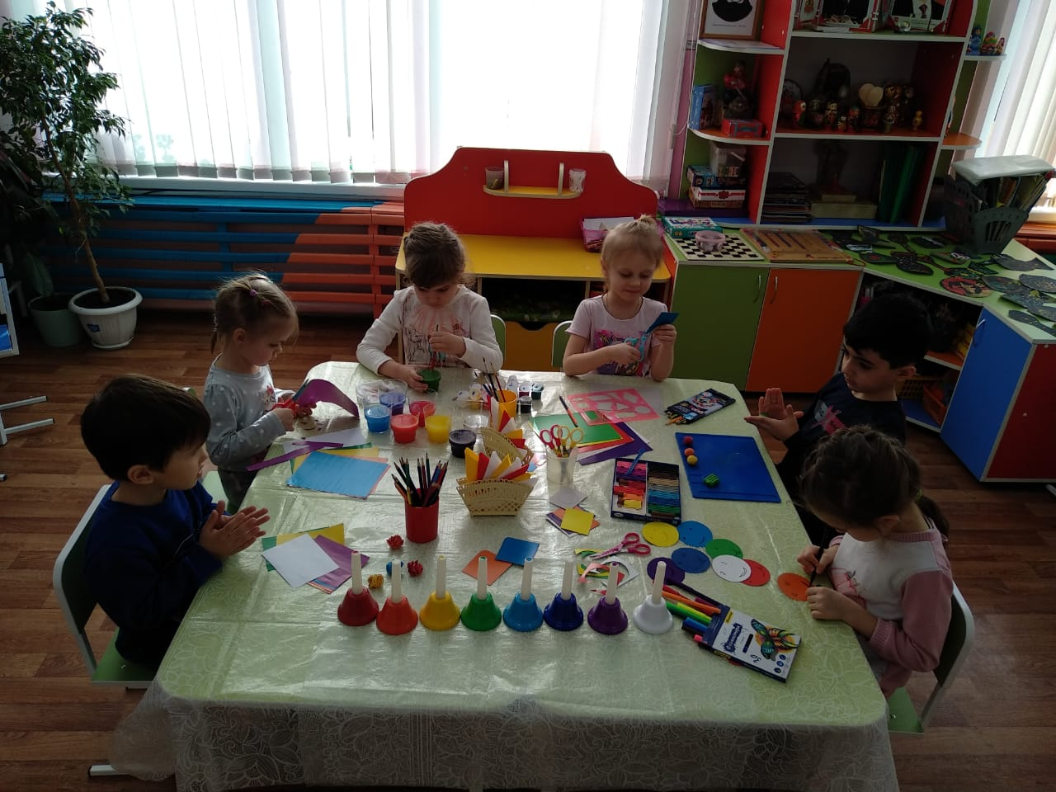
Алгоритм применения технологии «Цветная музыка»:
- выбор цветных нот;
- составление последовательности;
- определение соответствия цвета инструмента цвету ноты;
- исполнение мелодии на цветных инструментах.
После прослушивания созданной мелодии, можно ее скорректировать, внести изменения и закрепить результат. Сделать аудио запись, для детей это очень значимо – услышать результат, придумать название.
Технология «Цветная музыка» позволяет решать такие задачи:
- обогащение музыкальной эрудиции;
- развитие самостоятельности в определении замысла и выбора средств;
- проявление творческой инициативы;
- формирование умения использовать цвет как средство передачи настроения;
- формирование умения эстетически оценивать результат;
- развитие внимания, логики путем установления связей и закономерностей, моделирование.
Данная технология позволяет в игровой форме диагностировать достижения и трудности в музыкальном развитии каждого ребенка. Эффективность технологии подтверждается результатами, определяемыми при помощи наблюдений, бесед, рефлексий. У большинства детей успешно формируется стремление к реализации своего творческого потенциала, готовность выражать и отстаивать свою творческую позицию, мотивация к музыкальному творчеству; умение планировать собственные действий в процессе восприятия, исполнения, «сочинения» музыки (импровизации); умение управлять собственным телом и координировать его; формируются познавательные компетенции в сравнении, анализе, рассуждении, в адекватном восприятии музыкальных произведений, в осознании многозначности содержания их образов; коммуникативные компетенции в решении задач совместно с другими детьми, родителями и педагогами в процессе музыкальной, игровой, познавательно-исследовательской деятельности.
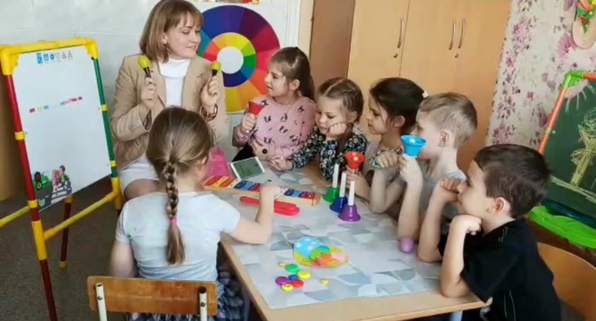
Технология «Цветная музыка» стала основой для создания игр «Как звучат цифры?», «Музыка дороги (дома, любой постройки из цветных блоков)», «Музыка цветов (явлений природы)», «Музыка моего рисунка», «О чем поет весна?» (желтый – солнце, зеленый – трава, белый - подснежник), «Музыка слова».
Применение передовых технологий в деятельности музыкального руководителя активизирует творческий потенциал каждого участника образовательных отношений, помогает ощутить радость новых открытий. Значимость развития творческого мышления неоспорима. Ш. А. Амонашвили говорит «даря знания, нужно давать что-то, что понадобится и сейчас, и через 10 лет, и всегда». [1]
Список Интернет-источников и литературы
- Амонашвили Ш.А. https://амонашвили.рф

- Илюхина Ю.В. Методическое пособие «Секреты интересного занятия» Экоинвест Краснодар 2018 г.
- Рокитянская, Т. А. Воспитание звуком. Музыкальные занятия от 3 до 9 лет / Т.А. Рокитянская. - М.: Национальное образование, 2015.
- Свирская Л.В. Детский совет. Методические рекомендации для педагогов, М.: «Национальное образование», 2015 г.
- Теплов Б.М. Психология музыкальных способностей / Б.М. Теплов. - М., 2004.
- Тютюнникова Т.Э. "Уроки музыки. Система обучения Карла Орфа" М." Астрель" 2000 г.
- ФГОС дошкольного образования. Приказ МОиН РФ № 1155 от 17.10.2013 «Об утверждении ФГОС дошкольного образования».
- Фельдштейн Д.И. Психолого-педагогические проблемы построения новой школы в условиях значимых изменений ребенка и ситуации его развития / Д.И. Фельдштейн // Вестник практической психологии, 2010. № 2.
- http://theremingirl.ru

